Администрация г. Улан-Удэ
МКУ «Комитет по образованию Администрации г. Улан-Удэ»
МУНИЦИПАЛЬНОЕ БЮДЖЕТНОЕ ДОШКОЛЬНОЕ ОБРАЗОВАТЕЛЬНОЕ УЧРЕЖДЕНИЕ ДЕТСКИЙ САД № 84 «СНЕГУРОЧКА» КОМБИНИРОВАННОГО ВИДА г. УЛАН-УДЭ
1 корпус: 670047, г. Улан-Удэ, ул. Орловская, 35-а, телефон 8(3012)23-18-58, 8(3012)23-15-81
2корпус: 670011, г. Улан-Удэ, МКР 142, здание 5, телефон 8(3012)37-84-45, 8(3012)37-84-05
ОГРН 1020300903688, ИНН 0323099702, КПП 032301001 БИК 048142001 ОКАТО 81401368000
электронный адрес: det-sad84@mail.ru

Краткосрочный проект
в подготовительной группе №6
«За добрые дела – всегда похвала»
Сроки реализации проекта
(с 5.10.2021 по 16.10.2021г)

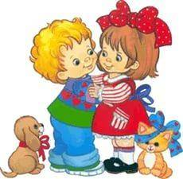

2021г
Оглавление
1. Введение
1.1.Актуальность
1.2. Цели и задачи
1.3.Предполагаемый результ
2. Этапы реализации проекта
2.1. Подготовительный
2.2. Основной
2.3. Заключительный
2.4. Перспективный план
3. Приложение 1
4. Приложение 2
5. Приложение 3
6. Приложение 4
6. Список используемой и рекомендуемой литературы

Введение
Эпиграф проекта:
Добрым быть совсем не просто,
Не зависит доброта от роста.
Не зависит доброта от цвета,
Доброта не пряник, не конфета.
Если доброта, как солнце, светит,
Радуются взрослые и дети.
(Н. Тулупова)
Проект «За добрые дела - всегда похвала»
Возраст детей 6-7 лет, на которых рассчитан проект, подготовительная группа №6
Вид проекта: информационно-познавательный, творческо-продуктивный
По числу участников проекта: групповой
По продолжительности проведения: краткосрочный (2 недели).
По характеру участия ребенка в проекте: участник от зарождения идеи до получения результата.
Состав проектной группы: воспитатель, дети и родители подготовительной группы №6
Интеграция образовательных областей: познавательное развитие, социально – коммуникативное, художественно - эстетическое
Материально – технические ресурсы необходимые для выполнения проекта:
- подбор методической и художественной литературы;
- подбор наглядного материала (иллюстрации, плакаты, фотографии, книги, сказки);
- дидактические, словесные, настольные игры;
- подбор мультфильмов; презентаций по теме;
- выставка книг, фотовыставка «Мои добрые дела дома и в детском саду».
Взаимодействие с родителями: предложить родителям вместе с детьми посмотреть и обсудить мультфильмы о дружбе: «Дружба», «Просто так», «Хитрый лягушонок», «Настоящая дружба». Прочитать детям сказки о дружбе: «Под грибом» В.Сутеева, «Самый большой друг» С.Прокофьевой, и др. Беседовать с детьми о дружбе.
1.1.Актуальность
В настоящее время Россия переживает один из непростых исторических периодов. Самая большая опасность, подстерегающая наше общество, не в смене политической системы и в неустойчивом развитии экономики, а в разрушении духовно-нравственных основ личности.
Современные родители настолько заняты своими проблемами, работой, карьерным ростом, что не могут подчас выкроить нескольких минут, чтобы поговорить с ребенком по душам, почитать ему книгу, дать элементарные представления о добре и зле. И дети общаются чаще всего с телевизором или компьютером! Они привыкли получать все и сразу. А проявлять любовь, уважение, сострадание, доброту – этому нужно учить.
Одним из важнейших условий успешного развития нравственных чувств у ребенка является создание взрослыми здоровой, доброжелательной, жизнерадостной обстановки вокруг него. Доверие взрослых, их постоянная забота, поддержка способствуют положительному эмоциональному развитию ребенка: он охотно и легко общается со сверстниками, делится со взрослыми своими радостями и огорчениями. Работая над решением данной проблемы, метод проектов, действительно, актуален и очень эффективен.
2.2 Цель: Воспитание у детей положительных качеств характера, способствовать сплочению коллектива, мотивировать детей на совершение добрых поступков, добрых дел во благо других людей.
Задачи:
1. Учить детей ориентироваться в социальных ролях и межличностных отношениях.
2. Способствовать эмоциональному, духовно-нравственному и интеллектуальному развитию.
3. Развивать уверенность в себе и своих возможностях.
4. Формировать у детей положительное отношение ко всем людям.
5. Углублять представление детей о доброте, как о ценном, неотъемлемом качестве человека.
6. Закреплять знание правил вежливого общения.
7. Поощрять стремление детей совершать добрые поступки.
Помочь детям понять, что такое доброта, добрые поступки;
Познакомить детей со словами приветствия и прощания, вежливого обращения к друг другу и со взрослыми;
Воспитывать любовь, уважение, доброту к маме, своим друзьям;
Создание атмосферы доброжелательности в группе.
Вид проекта: творческий
Участники проекта: подготовительной группы, воспитатель, родители.
Проектная идея:
В ходе работы над проектом подвести детей к пониманию того, что добро приносит радость, что добрый человек – хороший друг.
Доброта украшает наш мир, и чем ее больше тем красивее и светлей мир вокруг нас.

Ожидаемый результат:
-Дети имеют четкое представление о доброте, добрых поступках.
-Дети знают стихи, пословицы о доброте, считалки, мирилки. Они стали охотнее их применять в совместной деятельности. Обогатился словарный запас по данной теме.
-Пополнение центра литературы в группе книгами о добре и добрых поступках.
-Дети стали бережнее относится к живому миру природы.
-У детей повысилась способность договариваться между собой, оказывать друг другу поддержку.
Методы и формы работы:
-чтение художественной литературы;
- дидактические игры;
- беседы;
- игровые ситуации,
- подвижные игры;
- разучивание мирилок;
- физкультминутки;
- пальчиковые игры;
- сюжетно-ролевые игры
Постановка проблемы:
Игровая ситуация: в группу пришло письмо из сказочной страны с просьбой о помощи. В сказках стало пропадать добро и дерево добрых дел стало засыхать. Фея доброты просит ребят помочь вернуть добро в сказочную страну и спасти волшебное дерево. Она прислала волшебную шкатулку которая называется «Копилка добрых дел» .Каждый совершенный нами добрый поступок будет превращаться в зеленый листок для волшебного дерева. А в конце недели мы отправимся в путешествие в волшебную страну.
Взаимодействие с родителями:
Консультация «Вежливость воспитывается вежливостью»
Беседа на тему: «Поговорим о доброте».
Изготовление папки-передвижки «Уроки общения, игры - мирилки».
Папка передвижка «Детская вежливость»
1.3 Предполагаемый результат:
1. Умеют налаживать дружеские взаимоотношения со сверстниками.
2. У детей возникает желание совершать добрые дела.
3. Постоянно пользуются при общении со взрослыми и сверстниками вежливыми словами.
4. Бережно относятся к живой природе.
5. Расширилось представление о понятиях «добро» и «зло».
10. Срок реализации: 2 недели
11. План реализации.
Этапы:
2.1. Подготовительный:
1. Сбор литературы о добре: стихи, сказки, рассказы, загадки, пословицы, поговорки, мирилки, песни.
2. Подбор картин, фотографий, иллюстраций.
3. Работа с родителями по взаимодействию в рамках проекта.
4. Разработка занятий, определение тематики бесед.
5. Подбор музыкального репертуара.
6. Изготовление пособий, дидактических игр, тематических альбомов.
7. Подборка материалов для консультаций «Вежливость воспитывается вежливостью»
8. Изготовление папки-передвижки «Как воспитать ребенка вежливым».
9. Интервью с детьми «Что такое добро?» (выявить уровень знаний детей, заинтересовать темой).
2. Основной:
Разделы программы Организация совместной деятельности с детьми Совершенствование предметно-развивающей среды
3. Заключительный:
Развлечение «Миром правит доброта»
Подведение итога по проекту

Перспективный план проекта:
Образовательные области | Виды детской деятельности
Физическое развитие | Артикуляционная гимнастика «Улыбка»  Пальчиковая гимнастика «Дружба», «Дружная семья»  Физкультурная минутка «Тропинка доброты»  Воспитание культурно- и гигиенических навыков совершенствовать умение культуре поведения за столом, вежливо обращаться с просьбой.  Динамическая пауза «Что такое доброта» Барбарики  Подвижная игра «Мы весёлые ребята», «Волшебное слово с мячом», «Найди пару», «Необычное приветствие», «Чай, чай, выручай»,
Познавательное развитие | Игра «Добрые эльфы»  Презентация «Добро рядом с нами»  Лепка «Наш дружный хоровод»  Рисование «Портрет любимой мамочки»  «Как мы танцуем»  Рассматривание сюжетных картинок, иллюстраций «Добрые поступки»  «Что такое хорошо и что такое плохо»  Проблемно - игровые ситуации:  «Копилка добрых дел»  «Жадный медвежонок»  «Утешаем друга»  «Поможем другу»  «Как играть и не ссориться»  «Угощайтесь, пожалуйста»  Наблюдение с обсуждением «Почему птицам трудно зимой»  Конструирование из бумаги «Сердечки доброты» (для акции»
Социально-коммуникативное развитие | Интервью «Что такое добро?»  Речевая игра «Я радуюсь когда…»  Коммуникативная игра «Не сердись, улыбнись»,  «Круг пожеланий и благодарностей»  Беседы: «Добрый человек не оставит в беде»  «Добро и зло в сказках», «Какие добрые поступки мы совершаем», «Как мы можем заботиться о малышах»  Д/игры: «Что доброго делают люди этой профессии?»  «Хорошо – плохо», «Мост дружбы», «Передай настроение», «Кто больше знает», «Добрые и вежливые слова»  Н.игры: «Мамины помощники»  «Найди отличия», «Путешествие по сказкам»  Командная игра «Переправа»  Сюжетно-ролевые игры:  «Спасатели», «Пожарные», «Больница», «Ветеринарная клиника», «Магазин», «Детский сад», «Салон красоты»  Просмотр мультфильмов:  «Кот Леопольд», «Приключение поросёнка Фунтика»,  «Крошка Енот», «Тигрёнок и его друзья»  Акция «Сердечко доброты»  Труд: «Лечим книжки» (ремонт книг, уход за комнатными растениями, наводим порядок в группе, помощь малышам одеться на прогулку.
Речевое развитие | 1.Заучивание стихотворения «Доброе утро»  2. Чтение рассказа Л. Толстого «Прыжок»  3.Знакомство с загадками, мирилками, пословицами и поговорками  4.ООД «беседы о доброте», «понятие о добре и зле»
Чтение художественной литературы | - В. Осеева «Волшебное слово»,  «Просто старушка»,  - русская народная сказка «Хаврошечка»,  - В. Маяковский «Что такое хорошо и, что такое плохо?»  -А. Барто «Вовка – добрая душа»  -Е. Благинина «Подарок»  -А. Кузнецова «Подружки»  -С. Маршак «Ежели вы вежливы».  - стихотворение «Доброе утро»  -Пословицы и поговорки о добре.
Слушание в аудиозаписи песен о доброте: | 1. «Если добрый ты» муз.М. Пляцковского, слова Б. Савельева из мультфильма «День рождения кота Леопольда»,  2. «Доброта» из мультфильма «Приключения поросенка Фунтика»,  3. «Что такое доброта?» (группа «Барбарики»).  4. «Ярко солнце светит» (Кот Леопольд) «Улыбка», «Если добрый ты».

Приложение 1
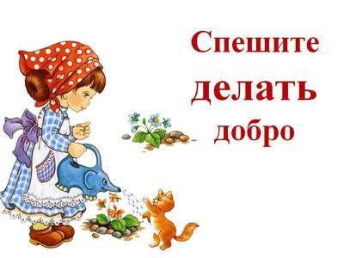

Уважаемые родители, в каждом из нас есть маленькое
солнце. Это солнце – доброта. Добрый человек – это тот,
кто любит людей и помогает им. Добрый человек любит
природу и сохраняет её. А любовь и помощь согревают, как
солнце.
Не нужно никогда забывать, что рядом с добротой всегда
идет улыбка. Улыбайтесь чаще, дарите улыбки свои
окружающим, от этого и самому становится теплее и
радостнее. Ведь только счастливый человек, человек,
который живет в ладу со своей совестью, может быть по-
настоящему добрым и счастливым

Правила воспитания добротой.
- Любите своего ребёнка. Ласково по имени называйте ребенка, не забывайте, что ребенок, как зеркало, отражает поведение своих родителей. Развивайтесь сами духовно, и ваш малыш будет расти вслед за вами!
- Доброта начинается с любви к людям (прежде всего к самым близким) и природе. Учите детей правильному общению с живыми существами, имейте в семье животное или растения. Поручайте заботу о них детям.
- Если мы хотим видеть наших детей добрыми, надо доставлять ребёнку радость общения с нами – это радость совместного познания, совместного труда, совместного отдыха, совместной игры.
- Радуйтесь проявлению внимания и чуткости ребёнка;создавайте ситуации, зовущие к добру и состраданию; поощряйте заботу о младших и внимание к старшим.
- Читайте стихи, рассказы о доброте;вместе посмотрите добрые мультфильмы обсуждайте ситуации положительного характера.
- Если ребёнок оступился – необходимо напомнить ему, что такой хороший, умный человечек не должен поступать плохо, не подумав. Лечить словом – это значит вовремя найти нужные слова, приласкать, утешить подбодрить словом ребёнка в трудную минуту.
Поиграйте с детьми дома:
- "Копилка добрых дел". Вырезать из бумаги кружочки или сердечки и положить в копилку столько сердечек, сколько добрых дел сделал ребенок.
- "Выбрасываем злость". Дать ребенку черные тучки или кляксы, предложить сложить их в мешочек. При этом побуждать ребенка вспомнить какие плохие поступки были сегодня сделаны. Договариваетесь с ребенком, что в этом мешке все обиды, злость и идете выбрасывать ее.
Разучите пословицы:
- Добрые дела целыми веками живут.
- Доброе дело веками помнится.
- Доброму везде добро.
- Не одежда красит человека, а его добрые дела.
- Добро помни, а зло забывай.
Посмотрите мультфильмы:
«Дружба»,
«Просто так»,
«Хитрый лягушонок»,
«Настоящая дружба».

Прочитать детям сказки о дружбе:
«Под грибом» В.Сутеева,
«Самый большой друг» С. Прокофьевой
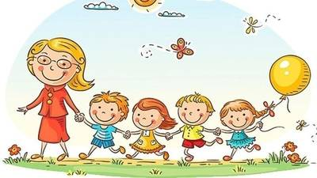

Приложение 2
Игра «Добрые эльфы»
Воспитатель (садится на ковер, рассаживая детей вокруг себя). Когда-то давным-давно люди, борясь за выживание, вынуждены были работать и днем и ночью. Конечно, они очень уставали. Сжалились над ними добрые эльфы. С наступлением ночи они стали прилетать к людям и, нежно поглаживая их, ласково убаюкивать добрыми словами. И люди засыпали. А утром, полные сил, с удвоенной энергией брались за работу. Сейчас мы с вами разыграем роли древних людей и добрых эльфов. Те, кто сидит по правую руку от меня, исполнят роли этих тружеников, а те, кто по левую, - эльфов. Потом мы поменяемся ролями. Итак, наступила ночь. Изнемогающие от усталости люди продолжают работать, а добрые эльфы прилетают и убаюкивают их.
Разыгрывается бессловесное действо.
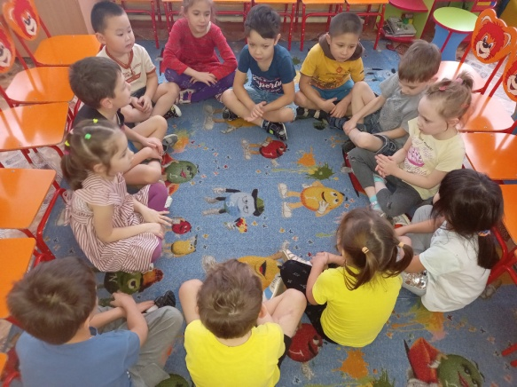
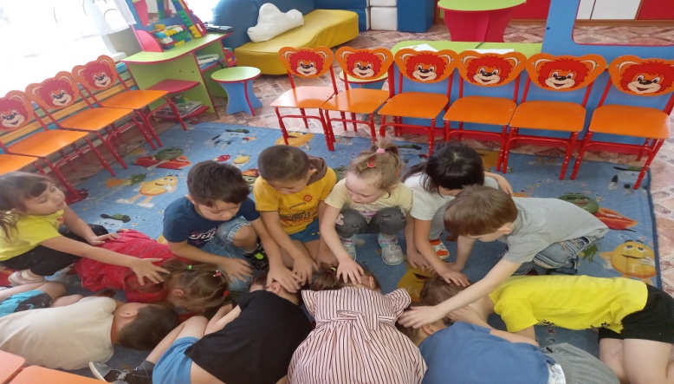

Игра «Добрые волшебники»
Ход игры: Дети садятся в круг, а взрослый рассказывает им сказку: «В одной стране жил злой волшебник-грубиян. Он мог заколдовать любого ребенка, назвав его нехорошим словом. И все, кого он называл грубыми словами, переставали смеяться и не могли быть добрыми. Расколдовать такого несчастного ребенка можно было только добрыми, ласковыми именами. Давайте посмотрим, есть у нас такие заколдованные дети?»
Многие дошкольники охотно берут на себя роли «заколдованных». Взрослый выбирает из них непопулярных, агрессивных детей и просит других помочь им: «А кто сможет стать добрым волшебником и расколдовать их, называя ласковым именем?» Как правило, дети с удовольствием берут на себя роль добрых волшебников. По очереди они подходят к агрессивным детям и стараются назвать их ласковым именем.
«Научи послушанию»
Цель: развивать у детей умение находить выход из создавшейся проблемной ситуации, учить быть осмотрительным, внимательным; воспитывать уверенность в себе.
Материал: картинки или книжки сказки «Красная Шапочка», «Волк и семеро козлят»; «Заинькина избушка» и т.д.
Ход игры: Воспитатель предлагает иллюстрации или книжки, где непослушание привело к беде: Вариант1: Ребёнок должен указать на ошибку героя и то, как он должен будет поступить правильно.
Вариант2: Ребёнок должен рассказать о новом варианте развития сюжета «исправленной» сказки.
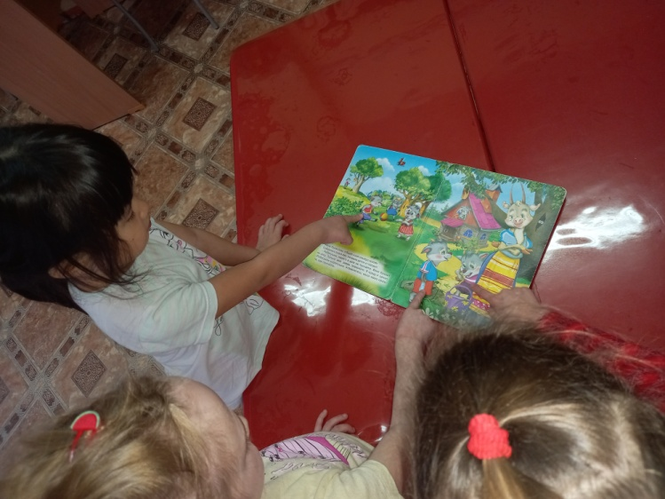

«Благородные поступки»
Цель: Воспитывать в детях желание совершать поступки ради других людей. Формировать понимание того, что поступком мы называем не только героизм, но и любое доброе дело ради другого человека.
Материал: мячик, картинки и иллюстрации с изображением благородных поступков.
Ход игры: Детям предлагается перечислить благородные поступки по отношению к девочкам (женщинам) и мальчикам (мужчинам). Воспитатель кидает в руки мяч одному из игроков, тот называет благородный поступок и перекидывает мяч следующему игроку по своему желанию.

Приложение 3
Конспект непосредственно-образовательной деятельности в подготовительной группе
«Беседа о доброте»
П. Формировать у детей понятия «добро, доброта».
СК. Воспитывать желание помочь сказочному герою, дружеские взаимоотношения между детьми.
Р. Обогащать словарь формулами словесной вежливости. Совершенствовать диалогическую и монологическую речь.
Х.Э.Воспитывать самостоятельность, развивать умение творчески применять разные усвоенные способы изображения в рисунке.
Мотивация. Игра «Солнечный круг».
Воспитатель. Ребята, давайте возьмемся за руки, посмотрим на того, кто стоит рядом с вами, и улыбнемся соседям своей улыбкой. А теперь закроем глаза, не опуская рук, вытянем их вперед и соединим в центре круга. Представьте себе, что каждый из нас сейчас теплый солнечный лучик. Вы чувствуете рядом с собой такие же теплые лучики. Откройте глаза. У нас накопилось очень много тепла, и мы готовы поделиться им со всеми, потому что все вместе мы – большое яркое солнце! Мы связаны крепкой дружбой, и никакие тучи не смогут нас разъединить.
Утро доброе у нас, добрый день и добрый час,
Добрый вечер, ночь добра, было доброе вчера,
«И откуда спросишь, ты в доме столько доброты? »
Ребята, сегодня мы поговорим с вами о доброте. Как вы думаете. Что такое добро?
А знаете, добро бывает разное: одно добро – это сокровища, книги, картины, игрушки, драгоценности, такое добро можно потрогать, увидеть. Другое добро можно услышать: это музыка, стихи, нежные слова. Но есть такое добро, которое должен иметь каждый человек: и вы, и я, и наши родные, и все люди на планете. Как вы думаете, что это за добро? (доброе сердце, добро души, сопереживание, тепло, ласка, внимание) .
- А, как вы думаете. Какого цвета доброта? А как говорят о людях, которые имеют доброе сердце, добрую душу? Они какие? (добрые, внимательные, ласковые, нежные).
Воспитатель. А добрые дела добрых людей как называются? (добрые поступки).
Давайте вспомним пословицы о доброте.
Добро желаешь – добро делай.
Добро помни, а зло забывай.
Доброе слово и кошке приятно.
Доброе слово, лучше мягкого пирога.
- Давайте заглянем в наш волшебный сундучок добрых дел и вспомним наши добрые поступки.
- Вот видите, сколько добрых поступков мы совершили. Ребята, какие поступки приносят радость, а какие огорчения?
Воспитатель. Я хочу рассказать вам одну историю про одного злого волшебника. Послушайте, что с ним произошло.
Однажды, злому волшебнику надоело быть злым, и он подумал:
«А смогу ли я стать добрым? ».
Посмотрел он на солнце, которое его совсем не радовало, и вспомнил, что у него сегодня день рождения. Но от этой мысли ему стало особенно грустно. И он тихо сказал: «Пусть сюда явится тот, кто поможет стать добрым и веселым». Вдруг перед ним оказались сказочные герои. Как вы думаете какие? (красная шапочка, крошка енот, крокодил гена, Чебурашка.
Волшебник очень удивился и спросил: «Кто вы такие? А что вы умеете делать? » (петь песни, дружить, играть, танцевать) .
И они запели. Злой волшебник слушал, и казалось, что звуки песни проникают в самое сердце, и с ним стало. Что- то происходить. «А что такое улыбка? »- спросил волшебник.
«Улыбка – это когда у нас хорошо на душе. Когда есть друзья. Посмотрим на солнце, оно тоже улыбается».
Посмотри на солнце, оно тоже улыбается.
И волшебник тоже улыбнулся, и превратился в прекрасного юноша, доброго волшебника.
- Я хочу пригласить вас на мое день рождение, будем все вместе петь и танцевать.
Почему волшебник стал добрым? (с ним разговаривали по доброму, пожалели, спели ему песню) .
Вот видите, добрые слова тоже помогают в жизни и делают нас добрее.
Давайте вспомним. Какие добрые слова помогают нам в жизни.
Давайте никогда не забывать добрые слова и говорить их почаще.
Давайте скажем друг другу добрые слова.
Игра с мячом. «Добрые слова».
Воспитатель.
А сейчас я буду показывать картинки с разными ситуациями, а вы должны показать свое отношение к этой ситуации с помощью нужной пиктограммы.
Я надеюсь, что вы будете совершать только добрые поступки.
Физминутка.
«Дружно за руки беритесь, друг за другом становитесь.
Будем весело прыгать и кружиться,
Много радостных людей, добрых, верных нам друзей.
1, 2, 3. 4, 5, всех нам не сосчитать.
Хмуриться не будем, про печаль забудем,
Станем улыбаться, весело смеяться,
Улетели все печали, лица радостными стали.
Воспитатель. Ребята, сегодня не все дети пришли в детский сад Саша и Ира заболели. Как вы думаете, как нам их поддержать, какое доброе дело мы можем совершить.
(нарисовать рисунок, проведать, позвонить) .
Воспитатель. Ребята, я предлагаю нарисовать нашим друзьям рисунки.
Что можно нарисовать?
Возьмите все, что вам необходимо и приступайте к работе.
Самостоятельная деятельность детей.
Воспитатель. У вас получились рисунки, те, что вы задумали?
Я думаю, Саша, и Ира очень обрадуются.
Рефлексия.
Какое доброе дело мы сегодня сделали?
Кому вы об этом расскажете?

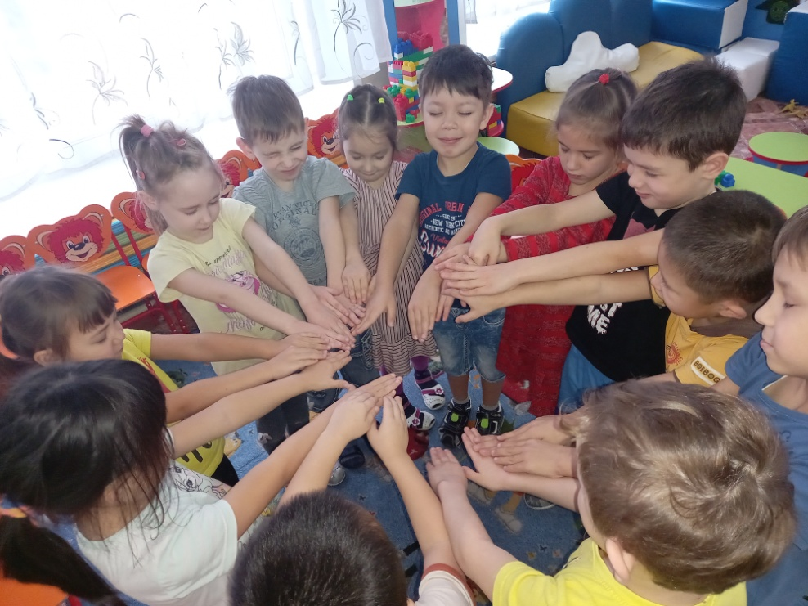

Беседа с детьми подготовительной группы
«Понятие о добре и зле»
Задачи:
П. Расширить представления детей о добрых и плохих поступках, об их значении в жизни каждого человека, воспитывать желание быть добрыми, справедливыми, продолжать формировать правильную жизненную позицию: что такое хорошо и что такое плохо. Учить детей правильно оценивать свои поступки и поступки литературных героев, запоминать народные пословицы, понимать их нравственные значения и смыслы.
Р. Совершенствовать навыки диалогической речи.
Оборудование: книга «Два товарища» Л. Н. Толстого
Ход беседы:
Воспитатель: Ребята, сегодня мы продолжим разговор о добре и зле, о дружбе. Сейчас станьте парами, соедините свои ладошки, улыбнитесь, и передайте друг другу тепло своих сердец и пожелания здоровья и удачи. Молодцы, а сейчас присаживайтесь на стульчики и начнём нашу беседу. Как вы думаете, что такое добро? Что значит быть добрым?
(Ответы детей)
Правильно, быть добрым – значит любить всё живое:маму, папу, дедушку,
бабушку, брата, дерево, цветок, кошку. Быть добрым – это значит совершать хорошие дела, дела, за которые тебя похвалят взрослые и сверстники. Подумайте и расскажите о своих добрых делах.
(ответы детей)
Ребята, что такое зло? О каком человеке говорят: «Он злой»?
(ответы детей)
Верно, зло – это когда люди делают плохо, больно окружающим, друзьям. Расскажите о том, совершали ли вы плохие поступки? Конечно, о плохих делах не так приятно рассказывать как о хороших
(ответы детей)
Ребята, запомните, неважно маленький ты или большой, главное - быть добрым.
«Хорошо быть мальчиком,
Хорошо быть девочкой,
Хорошо быть зайчиком
Хорошо быть белочкой.
Хорошо быть маленьким,
Хорошо – большим.
Только бы не глупым,
Только бы не злым».
А как вы думаете быть жадным – это хорошо или плохо?
Педагог просит детей аргументировать свои ответы.
«С жадным жить ужасно трудно.
Жадина- плохой дружок.
Он игрушку не подарит, не разломит пирожок»
Настоящий друг поделится игрушками, утешит и успокоит, а если случится беда - придёт на помощь.
Послушайте рассказ Л. Н. Толстого «Два товарища» и скажите можно ли назвать героев этого рассказа настоящими товарищами.
Шли по лесу два товарища, и выскочил на них медведь. Один бросился бежать, влез на дерево и спрятался, а другой остался на дороге. Делать ему было нечего – он упал наземь и притворился мёртвым. Медведь подошёл к нему и стал нюхать:он и дышать перестал. Медведь понюхал ему лицо, подумал, что мёртвый, и отошёл. Когда медведь ушёл, тот слез с дерева и смеётся. - Ну что, - говорит, - медведь тебе на ухо говорил? - А он сказал мне, что плохие люди те, которые в опасности от товарищей убегают.
Беседа с детьми по содержанию рассказа
Что случилось с друзьями в лесу? Как поступил один товарищ? Расскажите о поступке второго друга. Как повёл себя медведь? Что сказал медведь на ухо другу? Можно ли сказать, что эти друзья настоящие товарищи? Как бы вы поступили на их месте?
(ответы детей)
Правильно, ребята, надо со всеми жить в мире и дружбе и если ты не прав обязательно сказать об этом и попросить прощения.
«Если с другом ты поссорился, то пойди и помирись,
Ты не дуйся и не хмурься, если надо, извинись!
И тогда вокруг всё ярче и светлее станет вдруг,
Потому что сразу рядом будет настоящий друг»
А сейчас мы поиграем в игру: «Закончи пословицу». Будьте внимательны. «Друг познаётся в (беде) ».
«Сам пропадай, а товарища… (выручай) ».
«Ссора до добра не…. (доводит) ».
«Новых друзей наживай, а старых … .(не забывай) ».
«Помогай другу везде, не оставляй его в… .(беде) ».
«Дружба и братство дороже … .(богатства) ».
«В ком правды нет, в том и добра… .(мало) ».
С настоящими друзьями очень здорово играть. И сейчас все вставайте, игру «Ручеёк» затевайте!
Проводится народная игра «Ручеёк».
Вот и подошла к концу наша беседа. Запомните, чтобы вас любили друзья и близкие будьте добрыми и честными.
«Давайте люди,
Дружить друг с другом,
Как птица – с небом.
Как травы – с лугом,
Как ветер – с морем,
Поля – с дождями,
Как дружит солнце
Со всеми нами!

Приложение 4
Пословицы и поговорки:
- Человек без друзей, что дерево без корней.
- Ссора до добра не доводит.
- Друзья познаются в беде.
- Помогай другу везде, не оставляй его в беде.
- Добро творить — себя веселить.
- Добрые слова дороже богатства.
- Слово лечит и слово калечит.
- Жизнь дана на добрые дела.
- Красота до вечера, а доброта на век.
- Свет не без добрых людей.
- Доброе слово доходит до сердца.
- Доброе слово лечит, злое калечит.
- Не одежда красит человека, а его добрые дела.
- За добрые дела добром платят.
Мирилки:
Тёплый лучик
Солнце выйдет из-за тучек,
Нас согреет тёплый лучик.
А ругаться нам нельзя,
Потому что мы друзья.
Я мирюсь
Я мирюсь, мирюсь, мирюсь.
И я больше не дерусь.
Ну, а если подерусь,
В грязной луже окажусь.
Хватит нам уже сердиться
Хватит нам уже сердиться,
Веселятся все вокруг!
Поскорей давай мириться:
-Ты мне друг!
-И я твой друг!
Мы обиды все забудем
И дружить как прежде будем!

Коммуникативная игра «Доброе утро! ».
Придумано кем-то
Просто и мудро.
При встрече здороваться:
Доброе утро. правые руки выставляют вперед и прислоняют ладошки
Доброе утро! - левые руки выставляют вперед и прислоняют ладошки
Солнцу и птицам. поднимают руки вверх, тянутся
Доброе утро! - машут правой рукой
Улыбчивым лицам. улыбаются друг другу.
И каждый становится
Добрым, доверчивым.
Пусть доброе утро.
Длится до вечера.
Физкультминутка «Тропинка доброты».
По тропинке доброты вместе мы шагаем (маршируем, шагаем на месте),
И про добрые дела никогда не забываем (поклонились).
Всем всегда поможем дружно (взялись за руки),
Потому что это нужно (указательным пальцем показываем).
Добрым быть веселей (руки на пояс, наклоны в стороны),
Улыбнись нам поскорей (улыбаемся).
Мы в ладоши хлопаем (хлопаем в ладоши)
Раз, два, три,
.]1[На наши добрые дела, посмотри (руки в стороны)
Стихи
В доме добрыми делами занята,
Тихо ходит доброта
Утро доброе у нас
Добрый день и добрый час
Добрый вечер,
Ночь добра
Было доброе вчера
И откуда спросишь ты
В доме столько доброты.
Доброта нужна всем людям,
Пусть побольше добрых будет.
Говорят не зря при встрече
«Добрый день» и «Добрый вечер».
И не зря ведь есть у нас
Пожелание «В добрый час».
Доброта — она от века
Украшенье человека…
«Новая столовая»
З. Александрова
Мы кормушку смастерили,
Мы столовую открыли.
Воробей, снегирь-сосед,
Будет вам зимой обед.
В гости в первый день недели
К нам синицы прилетели.
А во вторник, посмотри,
Прилетели снегири.
Три вороны были в среду,
Мы не ждали их к обеду.
А в четверг со всех краёв -
Стая жадных воробьев.
В пятницу в столовой нашей
Голубь лакомился кашей.
А в субботу на пирог
Налетело семь сорок.
В воскресенье, в воскресенье
Прилетел к нам гость весенний -
Путешественник-скворец...
Вот и песенке конец.
Пальчиковая гимнастика «Дружба»
Дружат в нашей группе (пальцы рук соединяют)
Девочки и мальчики. (в замок несколько раз)
Мы с тобой подружим
Маленькие пальчики.
Раз, два, три, четыре, пять (пальцы с мизинчика поочередно)
Начинаем мы считать.( соединяют друг с другом)
Раз, два, три, четыре, пять
Мы закончили считать. (руки вниз, встряхивают кистями)
«Дружная семейка»
Этот пальчик большой —
(Руку сжать в кулак, поочередно разгибать пальцы, начиная с большого.)
Это папа дорогой.
Рядом с папой — наша мама.
Рядом с мамой — брат старшой.
Вслед за ним сестренка —
Милая девчонка.
И самый маленький крепыш —
Это славный наш малыш.
Дружная семейка!
(Сжать руку в кулак несколько раз.)

Список используемой литературы.
- Волчкова В.Н., Степанова Н.В. Конспекты занятий подготовительной группы детского сада Воронеж: ТЦ «Учитель». 2018.
- Киселёва Л.С., Данилина Т.А. Проектный метод в деятельности дошкольного учреждения. М.: АРКТИ, 2015.
- Островская Л.Ф."Правильно ли воспитываем детей ?", пособие для воспитателя детского сада, М., 2000.
- Петрова В.И., Стульник Т.Д. Нравственное воспитание в детском саду. М.: Мозаика-синтез, 2008.
- Лопатина, А.А. / Скребцова, М.В. 600 творческих игр: практич. пособие / А.А. Лопатина, М.В. Скребцова – Москва, Амрита-Русь, 2011
- Соколова, Е.Р. Формирование чувства отзывчивости у детей дошкольного возраста: метод.-практич. пособие / Е.Р. Соколова – Москва, Учитель, 2018
- Шорыгина, Т.А. Детям о самом важном – моя семья: метод.пособие / Т.А. Шорыгина – Москва, ТЦ Сфера, 2017
- Журнал “Дошкольное воспитание” №3,№8, 2020 год.
- Психология социальной одаренности. Под редакцией Я.Л. Коломинского, Е.А. Панько, Москва, Линка-Пресс, 2009 год.
- Журнал “Дошкольная педагогика” №5, 2018 год.
- “Хрестоматия для старших дошкольников”, под редакцией И. Логиновой, М.: Просвещение, 2020 г.
- Ресурсы интерната

